Муниципальное автономное дошкольное образовательное учреждение
детский сад № 160 города Тюмени

Изготовление тряпичной куклы «Северная Берегиня»
НОД в старшей группе по конструированию

Составитель:
Перевощикова Людмила Александровна
Воспитатель
МАДОУ д/с № 160 города Тюмени

ИЗГОТОВЛЕНИЕ ТРЯПИЧНОЙ КУКЛЫ «СЕВЕРНАЯ БЕРЕГИНЯ»
Цель занятия: познакомить с технологией изготовления тряпичной куклы-оберега, изготовить куклу - «Северную Берегиню».
Задачи:
Образовательные:
• формировать практические навыки работы с текстильными материалами и умения самостоятельно создавать художественное изделие в традициях народного искусства;
• познакомить с куклой-оберегом, техникой ее изготовления;
• обогащать словарный запас;
Развивающие:
• развивать эстетический и художественный вкус;
• Развивать мелкую моторику.
Воспитательные:
• воспитывать аккуратность, самостоятельность;
Тип занятия: практическое конструирование
Методы обучения: словесные – рассказ, беседа; наглядные – демонстрация образцов кукол и приемов работы, практические - самостоятельная работа.
Ожидаемые результаты:
• Умение изготавливать куклу «Северная Берегиня»;
Оборудование и материалы:
1. Семь лоскутков разноцветной ткани прямоугольной формы размером 18 х 6 см.
2. Лоскуток белой ткани размером 18 х 6 см для лица
3. Лоскуток белой ткани размером 18 х 6 см для лица
4. Лоскуток красный треугольной формы для платка 16 х 16 см.
5. Нитки.
6. Ножницы
6. Народные тряпичные куклы.
7. Технологическая карта «Этапы изготовления куклы»

Ход НОД:
1. Организационный момент и готовность к занятию.
Воспитатель: Добрый день, ребята и уважаемые гости! Я очень рада видеть вас на занятии. Давайте улыбнемся друг другу. Мне снова приятно видеть ваши лица, ваши улыбки и думаю, что занятие принесёт нам всем радость общения друг с другом. Вы многое узнаете и многому научитесь.
2. Постановка темы и цели занятия
Воспитатель подводит детей к свёрнутому платку, рядом загадка.
Платья носит,
Есть не просит.
Всегда послушна,
Но с ней не скучно… (Кукла)
Ребенок, который отгадал загадку, открывает платок, где лежит кукла «Северная Берегиня».
Вопрос к детям: Что же мы сегодня будем делать? А чему мы должны научиться? (Сделать, смастерить куклу, аккуратности)
Сегодня на занятии я предлагаю вам сделать из ткани куколку-ОБЕРЕГ - «Северную Берегиню».
Существовал в старые времена обычай: каждый год женщина-хозяйка изготавливала с любовью куклу, которая должна была беречь и охранять детей, мужа, дом от болезней, горя. Куклу так и называли БЕРЕГИНЯ.
Вопрос к детям: Ребята, а что значит берегиня? Как понимаете это слово?
Бергиня – от слова «беречь», «оберег». Кукла была бережнёй, берегиней, хранительницей доброго духа, домашнего очага.
Вопрос к детям: - Что такое оберег?
Оберег — это предмет, который оберегает человека, защищает и охраняет дом.
Так и появились куколки-обереги. Тряпичные куклы – обереги могли защитить человека от злых сил, принять на себя болезнь, помочь большому урожаю. Это игрушка, с которой не играли, так как она обладала особенной силой: берегла от болезней, защищала от завистников и недоброжелателей.
О куклах – оберегах сочиняли сказки, в которых куклы являлись волшебными помощницами: охраняли, спасали, давали мудрые советы.
Вопрос к детям: А почему СЕВЕРНАЯ Берегиня?
Потому что эта куколка распространена в северных районах России и еще потому, что этот оберег ставился в северную часть избы. Берегиня охраняла дом и приносила благополучие и удачу.
Ребята, посмотрите, какая красивая и нарядная куколка. Какое у нее яркое платье. - В наряде куклы всегда должен был присутствовать красный цвет. Из которого мы сделаем платок.
Красный цвет –это цвет солнца, здоровья, радости, тепла, так считали, что красный цвет оберегает от бед.
Воспитатель: сейчас я предлагаю вам присесть и познакомиться с другими куклами оберегами, показ презентации.
Воспитатель: Ребята, обратите пожалуйста внимание, а у нас в группе есть похожая кукла на наших кукол?
Конечно же есть, она сидит и прядет пряжу ей очень скучно, давайте смастерим для нее подружек, чтобы ей было веселее.
Прежде чем пройти в нашу мастерскую, подумайте, какие материалы и инструменты используются для изготовления куклы «Северная-Берегиня»? (лоскутки ткани и нитки).
Мы с вами при изготовлении куклы воспользуемся ножницами. Прежде чем мы приступим к работе, хочу еще раз обратить ваше внимание на памятки по правилам труда и работе с ножницами.
Работа с памяткой.
1. Не держи ножницы острыми концами вверх.
2. Не оставляй ножницы в раскрытом виде.
3. Передавай ножницы кольцами вперед.
4. Не маши ножницами.
5. После окончания работы убери ножницы на место.
Воспитатель: предлагаю вам пройти за наши рабочие места. И из приготовленных материалов попробовать самим смастерить куклу… Заняли свои рабочие места.
Но прежде, чем приступим к изготовлению куклы, предлагаю подготовить пальчики к работе.
Пальчиковая гимнастика «Поработать захотели»
Вот все пальчики мои, их как хочешь поверни: (Смотрим на раскрытые ладони и вертим ими)
И вот эдак, и вот так, не обидятся никак. (Потираем руками).
Раз, два, три, четыре, пять, (Хлопаем в ладоши)
Не сидится им опять. (Встряхиваем кистями)
Постучали, (Стучим по столу)
Повертели (Круговые вращения кистью)
Поработать захотели. (Потираем руками)
Ну что ж, немного отдохнули, теперь приступим к работе.
Мастер-класс
Итак, с добрыми мыслями и любовью - за работу!
(Работать можно в парах. Помогать друг другу.).
1. Для изготовления куклы нам понадобится семь кусочков ткани. На каждом кусочке ткани находим середину, заворачиваем к середине края и складываем пополам.
2. Все полученные детали собираем вместе.
3. Находим середину и перегибаем. Далее перевязываем нитками, формируя голову куклы.
4. Приступаем к изготовлению рук. У белого лоскутка уголки перевязываем нитками – это будут руки куколки.
5. На голову куколке повязываем красный платок.
Наша куколка готова!
5. Итог занятия. Рефлексия.
1. Вспомните, чему мы хотели научиться? (смастерить куклу). А у вас получились такие куколки?
2. Как называется кукла, которую мы научились изготавливать?
3. Скажите, пожалуйста, вам понравилось изготавливать тряпичную куклу?
4. Вы сможете сделать такую куклу дома с родителями.
Наше занятие подошло к концу. Мне было приятно с вами заниматься. Спасибо за занятие.
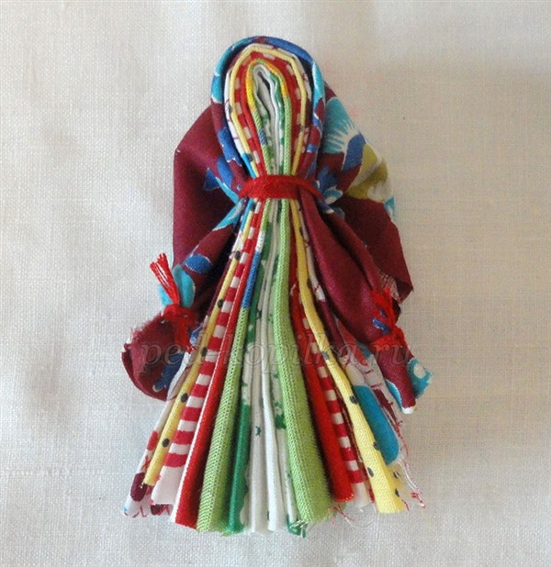
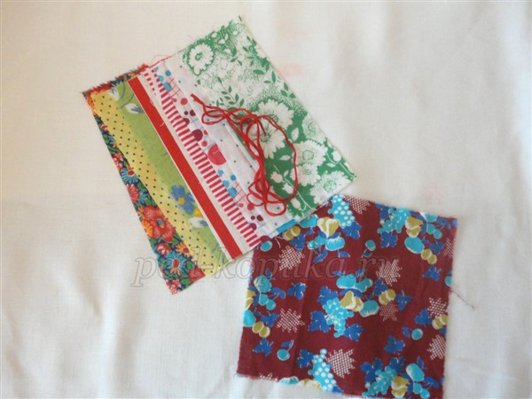
Шаг 1
Каждый кусочек ткани складываем вдоль три раза.

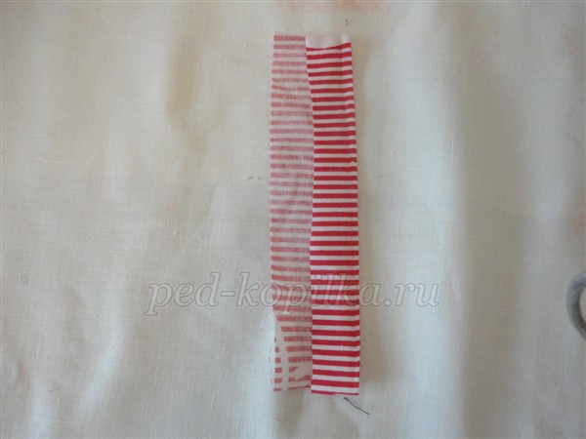

Шаг 2.
У нас получилась полоска.
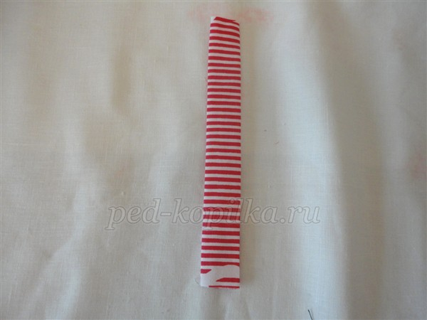
Шаг 3.
Складываем так все семь тканевых полосок.
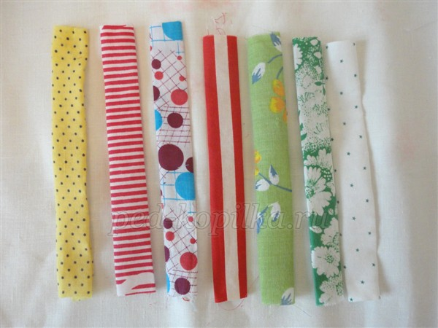

Шаг 4.
Складываем все полоски вместе, друг на друга, а затем пополам.

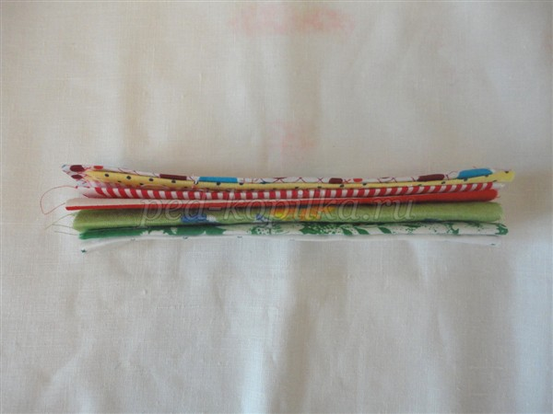

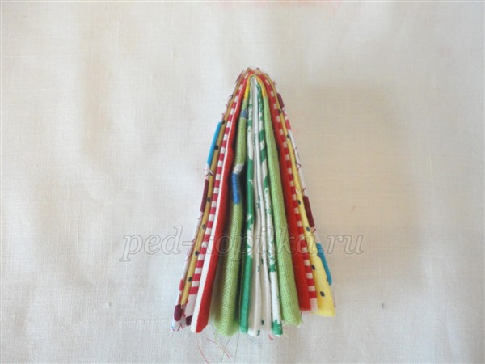

Шаг 5.
Далее перевязываем нитками, отступив от сгиба примерно 1,5 см, формируя голову куклы.

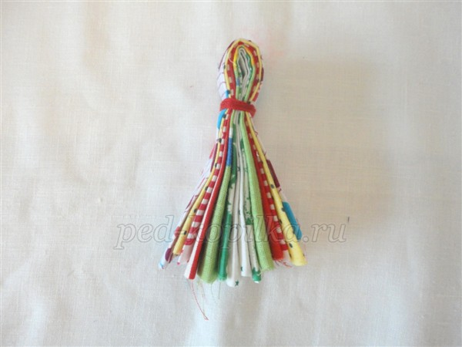
Шаг 6.
Туловище и голова куклы готовы.
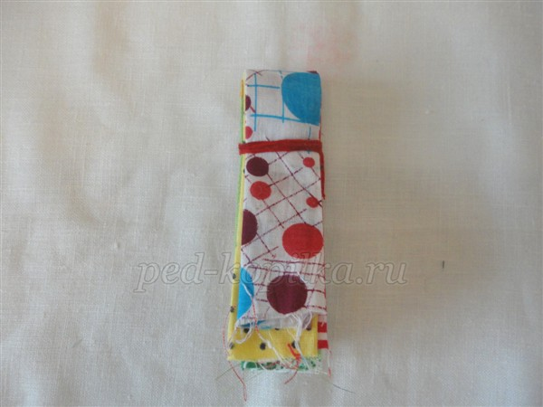
Шаг 7.
Приступаем к изготовлению рук и платочка. Для этого берем лоскуток для платка, отгибаем два противоположных уголка (для рук) на 5-7 мм.
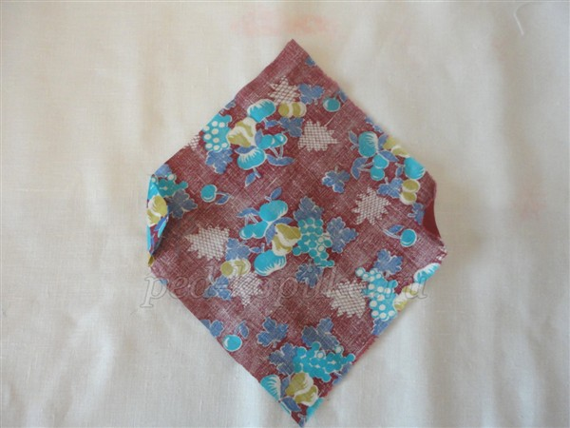
Шаг 8.
Складываем пополам, получился платок в форме треугольника, два уголка которых перевязываем ниткой – это будут руки.
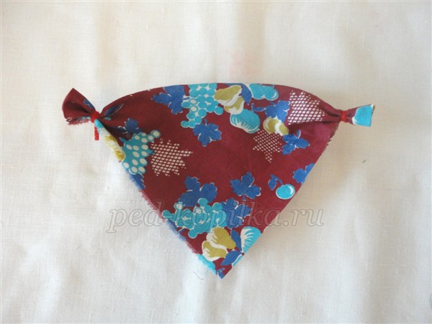
Шаг 9.
Надеваем получившийся платок с руками на голову и перевязываем нитками
